V Rakousku se uzdravila polovina nemocných, Belgie chce změnit výpočty

17. dubna 2020 16:57, aktualizováno 19:46
Čísla udávající počty nemocných i obětí covid-19 ve Španělsku či Íránu mohou být ovlivněna vedením statistik i počtem testů. Belgie chce změnit výpočty, ty totiž započítávají i úmrtí bez prokázané přítomnosti viru a statistiky výrazně zvyšují. Pacientů výrazně ubývá především v Rakousku, Lichtenštejnsku či Německu, kde se již uzdravila více než polovina nakažených.
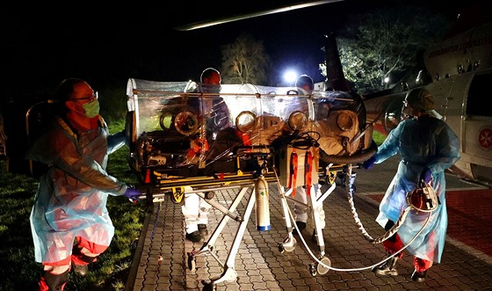
Zdravotníci ve městě Kirchen v Německu nakládají pacienta v kritickém stavu do vrtulníku (17. dubna 2020). | foto: Reuters
Z pohledu podílu uzdravených na počtu celkově nakažených lidí je na tom ze zemí Evropské unie nejlépe Rakousko, které hlásí ze 14 527 prokázaných výskytů nemoci 9 704 uzdravených, tedy zhruba 67 procent. Více než polovinu uzdravených má podle současných statistik v Evropě i Lichtenštejnsko se 70 procenty, Island se 66 procenty, Německo s 59 procenty, Švýcarsko 59 procenty a Albánie 53 procenty.
Počet potvrzených případů nákazy koronavirem na pětimilionovém Slovensku překročil tisícovou hranici. Ve čtvrtek přibylo podle tamního národního centra zdravotnických informací 72 nakažených oproti 114 případům ve středu, což znamenalo denní maximum od propuknutí pandemie choroby covid-19. Podle médií zemřel další klient domova seniorů v Pezinku nedaleko Bratislavy, jednoho z ohnisek nákazy.
Celkově země zaznamenala 1 049 pozitivně testovaných na koronavirus. Ve čtvrtek bylo vykonáno 3 249 testů, tedy nejvíce od zahájení laboratorních vyšetření. Pendleři při příchodu na Slovensko podle hlavního hygienika budou muset překládat negativní výsledek testu na koronavirus, aby nemuseli do karantény.

Koronavirus ve světě
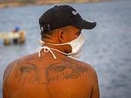

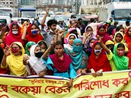
V nemocnicích ve Velké Británii zemřelo za 24 hodin dalších 847 lidí nakažených. Páteční bilance obětí covid-19 je nižší než ta čtvrteční, ale vyšší než v předchozích dnech tohoto týdne. Celkem si v Británii koronavirus vyžádal již 14 576 lidských životů, virus se prokázal u více než 108 tisíce lidí.
Ve čtvrtek britské úřady hlásily za 24 hodin 861 obětí nemoci covid-19, v pátek je tedy bilance mrtvých o 14 nižší. Ve středu ministerstvo informovalo o 761, v úterý o 778 a v pondělí o 717 obětech nákazy koronavirem.

Belgie chce změnit systém počítání obětí
V Belgii nadále přibývají potvrzené případy nákazy koronavirem i úmrtí spojovaná s nemocí covid-19. Oficiální bilance aktuálně hovoří o 5 163 obětech, v přepočtu na počet obyvatel je to nejhorší statistika ze všech zemí světa.
Belgie ovšem jako jedna z mála zemí sčítá i úmrtí v domovech důchodců, kterých už hlásí 2 586. Jen v části těchto případů je navíc diagnóza covid-19 potvrzená laboratorním testem. Množící se obavy z hrozivých čísel tak přiměly ministryni zdravotnictví, aby navrhla změnit systém počítání zemřelých.
Celkem byla infekce virem SARS-CoV-2 v zemi odhalena u 36 138 lidí. Podle dostupných údajů je tedy při zohlednění velikosti obyvatelstva zdejší situace horší než v Itálii nebo Francii. V Belgii se také provádí relativně vysoké množství testů na koronavirus, v úterý to bylo skoro 13 500.
V sousedním Nizozemsku, které má asi o šest milionů větší populaci než Belgie, je obětí nemoci 3 459. Za posledních 24 hodin počet mrtvých vrostl o 144, informoval místní zdravotnický úřad RIVM. Koronavirem se nakazilo už 30 449 osob. Od čtvrtka infikovaných přibylo 1 235.
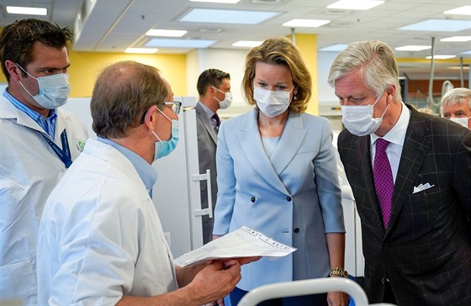
Belgický král Filip a královna Mathilde v nemocnici ve městě Liege (17. dubna 2020).

Ve Francii klesá počet pacientů s vážným průběhem nemoci
Ve Francii zemřelo v nemocnicích a pečovatelských domech na nemoc covid-19 už 18 681 lidí. Bilance od čtvrtka vzrostla o 761 mrtvých, informoval v pátek zástupce ministerstva zdravotnictví Jérôme Salomon.
Ve francouzských nemocnicích k dnešnímu dni zůstává kvůli nemoci covid-19 kolem 31 000 pacientů. Již třetím dnem v řadě se ale více lidí zotavilo, než kolik jich bylo nově hospitalizováno. Devátým dnem v řadě klesá i počet pacientů na jednotkách intenzivní péče.

Úmrtnost v Itálii mohla umocnit slabá chřipková sezona
Vysoký počet úmrtí na koronavirus v Itálii je přičítán značnému podílu starších lidí v populaci. Italské ministerstvo zdravotnictví ale nyní přišlo s další teorií, podle jeho zprávy je to dáno loňskou slabou chřipkovou sezonou.
Teplejší počasí ochránilo loni ty jedince, kteří trpěli zdravotními problémy, aby je skolila chřipka. Zpráva, která vychází z dat z devatenácti italských měst, předpokládá, že nižší úmrtnost „vedla k nárůstu počtu nejzranitelnějších,“ kteří poté nedokázali čelit únorovému a březnovému nástupu koronaviru.
V Itálii za poslední den zemřelo 575 lidí nakažených koronavirem, o 50 více, než ve čtvrtek. Celková bilance obětí koronaviru v Itálii dosáhla 22 745, což je nejvíce na světě po Spojených státech. Celkový počet případů nákazy v Itálii dosáhl 172 434, což je třetí nejvyšší počet na světě po USA a Španělsku. Téměř 43 000 lidí se už uzdravilo.
Kolik odejde, tolik přijde, popisuje italský lékař situaci:
Kolik odejde, tolik přijde, popisuje italský lékař situaci | (1:31) | video: AP

Koronavirus
Sledovat další díly na iDNES.tv

Německo není v opatřeních jednotné
Vyznat se v množství různých opatření proti koronaviru v Německu někdy vyžaduje značnou dávku trpělivosti. Kancléřka Angela Merkelová se sice se spolkovými zeměmi, které mají rozsáhlé pravomoci, snaží je koordinovat, jednotlivé části federace nakonec ale často volí svoji vlastní cestu. Školy se tak budou otevírat v různých německých zemích v odlišných termínech a totéž platí i pro obchody.

Koronavirus ve světě
- Tchaj-wan zvládl epidemii bez karantén a umrtvení ekonomiky
- Guzmánova dcera v Mexiku pomáhá postiženým, na marketing také nezapomíná
- Ital porušil karanténu, když venčil na vodítku ovci. Dostal pokutu
- Pašeráci víc chodí přes hranice pěšky. Pašují do Německa české cigarety
Merkelová se ve středu s ministerskými předsedy spolkových států dohodla na společném postupu při uvolňování nařízení přijatých v boji proti epidemii. Dohoda počítá například s postupným návratem žáků do škol od 4. května a také s otevíráním obchodů s plochou menší než 800 metrů čtverečních i všech prodejen aut, kol či knih od příštího týdne.
Hned ve středu a ve čtvrtek se ale ukázalo, že úplné jednoty není ve federálním státě, jakým Německo je, vůbec jednoduché dosáhnout. Sasko oznámilo, že část žáků znovu do škol pustí už od 22. dubna, nejlidnatější Severní Porýní-Vestfálsko o den později, Hesensko, Durynsko a Porýní-Falc od 27. dubna. Smluvený termín 4. května nedodrží ani koronavirem nejpostiženější Bavorsko, které začne školy naopak otevírat až o týden později.
Ranou pro milovníky piva jsou také návrhy, aby se letos zrušil Oktoberfest, mnichovský pivní festival, který každoročně navštíví kolem šesti milionů lidí. Sice tradičně začíná až v září, ale například bavorský ministerský předseda Markus Söder se už nechal slyšet, že je „velmi, velmi skeptický a z dnešního pohledu si sotva dokáže představit, že tak velká akce bude v danou chvíli vůbec možná“.
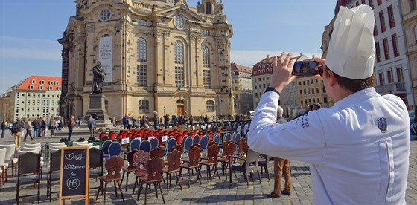
V Drážďanech na náměstí vyskládali místní hoteliéři a majitelé restaurací prázdné židle s nápisem "zavřeno dnes kvůli včerejšku". V celé zemi se musely zavřít právě bary, hotely kluby a další podniky. (17. dubna 2020)

Krakov se noří do tmy a pošta se připravuje na volby
Technické služby Krakova v Polsku v posledních dnech mezi půlnocí a čtvrtou hodinou ranní v rámci úspor vypínají lampy veřejného osvětlení. Odůvodnily to tím, že v důsledku restrikcí zavedených kvůli šíření koronaviru jsou ulice tou dobou prázdné. Tma zahalila také nejznámější krakovské památky, jako je hrad Wawel nebo Mariánský kostel na náměstí Rynek Glówny, které jsou běžně osvěcovány.
Michal Pyclik z technických služeb vysvětlil, že veřejné osvětlení se vypíná v době, kdy už lidé mají zařízené všechny věci, kvůli nimž musejí opustit domov, a kdy končí provoz městské hromadné dopravy. Lampy se znovu rozsvěcují tehdy, když obyvatelé Krakova vyrážejí do práce na ranní směny. Každou noc podle něho město ušetří 20 tisíc zlotých (119 660 korun).
Polský premiér Mateusz Morawiecki dal pokyn polské poště, aby začala připravovat prezidentské volby, v nichž budou lidé v květnu hlasovat korespondenčně. Portál Gazeta připomíná, že bez oficiálního příkazu pošta nemohla s přípravami začít, protože ještě nebyl schválen zákon týkající se výhradně korespondenčního hlasování.
V Polsku je k dnešnímu dni přes 8 200 lidí nakažených koronavirem, 318 pacientů v souvislosti s nemocí covid-19 zemřelo.
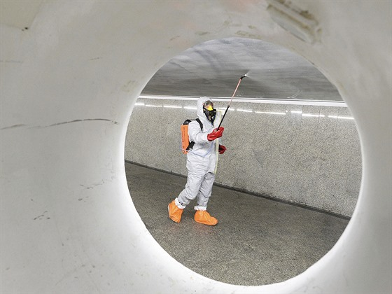
Pracovník v ochranném obleku dezinfikuje prostory stanice metra ve Varšavě. (6. dubna 2020)

Ve Španělsku a Íránu panuje zmatek ve statistikách
Počet pozitivně testovaných na koronavirus ve Španělsku vzrostl za den o 5 252 na celkových 188 068 od prvního potvrzeného případu z 31. ledna, oznámil to novinářům Fernando Simón z ministerstva zdravotnictví. Na rozdíl od předchozích dní zprvu nesdělil konkrétní počty úmrtí za předchozí den, uvedla televize RTVE.
Posléze Simón řekl, že nových obětí je 585 a že dosud v zemi zemřelo 19 478 lidí s nemocí covid-19. Ve čtvrtek ale oznámilo ministerstvo celkem 19 130 obětí, po odečtení dnešního celkového údaje je tedy rozdíl 348, a nikoli 585.
Ve čtvrtek vznikl v místních médiích zmatek ohledně počtu obětí, když Katalánsko zveřejnilo téměř dvojnásobný počet úmrtí než centrální vláda v tabulce s údaji za regiony. Simón poté musel vysvětlovat, proč národní statistika tento údaj nezahrnula. Podle Simóna nové metodika počítání katalánské vlády nesplňuje kritéria Světové zdravotnické organizace.
Počet obětí koronaviru v Íránu stoupl za uplynulých 24 hodin o 89, onemocnění covid-19 tak v zemi podlehlo už 4 958. Nákaza se v islámské republice potvrdila u 79 494 lidí, z nichž 3 563 je ve vážném stavu. S odvoláním na sdělení ministerstva zdravotnictví o tom napsala agentura Reuters. Írán je koronavirem nejpostiženější zemí Blízkého východu.

Vše o koronaviru
Speciální příloha iDNES.cz.
- příznaky nemoci
- zpravodajství a rozhovory
- kontakty a pomoc
Skutečný počet obětí koronaviru v Íránu ale podle dokumentu, který dříve v týdnu vydal parlament, může být skoro dvojnásobný oproti oficiálním údajům ministerstva zdravotnictví a počet infikovaných osm až desetkrát vyšší. Podle zprávy totiž nejsou do statistik úmrtí zahrnuti lidé, kteří zemřeli doma, pouze pacienti nemocnic. Autoři také upozorňují, že se v zimě může objevit druhá vlna nákazy.
Náměstek ministra zdravotnictví Alírezá Rajsí už připustil, že skutečný počet infikovaných a mrtvých může být vyšší, což je dáno omezeným počtem testů. Poznamenal však, že „přesné odhady neexistují nikde na světě“.
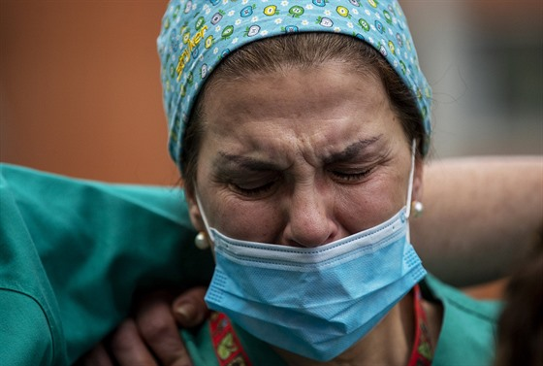
Lékaři a sestry oplakávají svého kolegu v nemocnici Severo Ochoa ve španělském městě Leganés poblíž Madridu, který podlehl nákaze covid-19. (10. dubna 2020)

Ruští podvodníci se snaží vydělat na povoleních
Podvodníci v Rusku se snaží vydělat na novém systému povolenek k cestování, který v době epidemie zavedla Moskva. Obyvatelé hlavního města, které je koronavirem zasaženo nejsilněji v celém Rusku, mají nařízeno zůstávat doma. Byt mohou opustit jedině tehdy, když jdou nakoupit jídlo, na neodkladnou návštěvu lékaře nebo vyvenčit psa. Do práce mají chodit jen tehdy, pokud je to naprosto nevyhnutelné. A od středy každý, kdo po ruské metropoli jezdí nějakým dopravním prostředkem, musí ukázat povolení opodstatňující cestu.
Na internetu si však lze koupit falešná osvědčení o tom, že dotyčný je lékař. Podvodníci také nabízejí zájemcům, že se postarají o jejich zápis do databáze taxikářů a kurýrů. Na tyto profese se zákaz jízd nevztahuje. Jedna z ruských firem zabývajících se kyberbezpečností uvedla, že podvodníci povolenky k cestování po Moskvě nabízeli za 5 500 rublů (asi 1 860 korun).

Roušky: Izraelci myslí na věřící s plnovousy, Japoncům jsou moc malé
Počet lidí nakažených koronavirem v Rusku opět rekordně vzrostl, a to o 4 069 na 32 007. Informovalo o tom tamní ministerstvo zdravotnictví, které o den dříve hlásilo 3 448 nově infikovaných.
Zemřelo celkem 273 pacientů trpících nemocí covid-19, z nich 41 za poslední den.
Rekordní nárůst nakažených oznámila také Ukrajina, za den jich přibylo přibližně pět stovek na 4 662. Zemřelo dalších devět pacientů, dohromady 125. Nejvíce zasažená je Černivická oblast na hranicích s Rumunskem a Moldavskem, po ní hlavní město Kyjev.
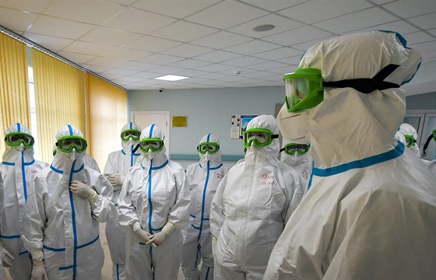
Ruští zdravotníci v ochranných kombinézách se připravují na boj s koronavirem.(3. dubna 2020)

Kolumbijci v ulicích tančí s rakví
Policie ve městě Quibdó na západě Kolumbie zvolila neobvyklý způsob osvěty v boji proti šíření koronaviru. Skupina strážců pořádku vyšla do ulic s prázdnou rakví, s níž tančila na veselou rytmickou píseň, informoval ve čtvrtek kolumbijský deník El Tiempo.
Na videu, které se stalo hitem sociálních sítích, čtyři muži v bílých tričkách s rouškami a rukavicemi tančí na ulici s rakví, zatímco dva policisté v uniformách a rouškách předvádějí lidem, jak si správně mýt ruce. Do toho zní z ampliónu: „Doporučuje se, pro vaše zdraví a zdraví vaší rodiny, zkuste zůstat doma.“
V celé Kolumbii dosud zaznamenali na 3 200 případů nákazy a 144 úmrtí.
Vláda vyhlásila už minulý měsíc národní karanténu, původně na tři týdny, později ji prodloužila zatím do 26. dubna. Kolumbijci tak smí ven jen ve výjimečných případech, jako je nákup potravin, léků či návštěva lékaře či banky. Zavřená je většina obchodů a do konce května mají zůstat v Kolumbii zavřené školy.
Manuel Portillo @FrasesDPortillo
Campana de la Policía Nacional de Colombia. Todavía no sé qué pensar, ?qué opinan? https://t.co/660dMjfwrQ
Campaña de la Policía Nacional de Colombia. Todavía no sé qué pensar, ¿qué opinan? https://t.co/660dMjfwrQ
16. dubna 2020 v 2:33, příspěvek archivován: 17. dubna 2020 v 15:12
oblíbit retweet odpovědět

V New Yorku začne platit povinné nošení roušek
V New Yorku v sobotu po půlnoci SELČ vstupují v platnost nová protiepidemická opatření, o nichž radnice vedená starostou Billem de Blasio rozhodla ve středu. Hlavní změnou je nařízení, že obyvatelé téměř devítimilionového města budou povinni nosit na veřejných místech roušky.
New York epidemie zasáhla mimořádně tvrdě, potvrzeno je kolem 8 900 úmrtí, dalších 3 900 mrtvých zemřelo bez testů, ale podle zdravotníků jsou zřejmě rovněž oběťmi koronaviru.

Peking plánuje sjezd parlamentu
Od 26. do 29. dubna se v hlavním městě Číny Pekingu sejde vedení parlamentu, píše agentura Kjódó s odvoláním na tiskovou agenturu Nová Čína. Zatím ale není jasné, kdy se uskuteční očekávané zasedání celého zákonodárného sboru nazývaného Všečínské shromáždění lidových zástupců, jež bylo kvůli šíření koronaviru odloženo.
Stálý výbor, který je vrcholným orgánem Všečínského shromáždění lidových zástupců, bude projednávat různé navrhované zákony. Agentura Nová Čína ale nespecifikovala, zda výbor rozhodne také o termínu zasedání celého parlamentu. Všečínské shromáždění lidových zástupců sestává přibližně z 3 tisíc delegátů a schází se zpravidla jednou ročně na desetidenním zasedání v Pekingu.
Město Wu-chan, odkud se začátkem letošního roku do světa rozšířil koronavirus, o 1 290 navýšilo údaje o obětech nákazy. Nemoci tak podlehlo 3 869 lidí a počet obětí v Číně se celkově zvýšil na 4 632. Nemocných je v zemi celkem 82 692.
Autoři: iDNES.cz, ČTK
Zdroj: https://www.idnes.cz/zpravy/zahranicni/covid-19-koronavirus-belgie-italie-francie-nemecko-kolumbie-polsko-nemocni-nakazeni-statistiky.A200417_142842_zahranicni_vlc

